新桥街道中心幼儿园小三班幼儿一日生活动态记录

**自主来园：**

今日来园人数30人，4人缺勤。8：15前来园的幼儿有：**王钧逸、陈雨航、孙贝牙、陈盼、穆永泽、高文浩、郁明泽、万灵杰、袁明楷、张砚钧、蒋绍文、赵天羽、唐锦轩、欧阳悦、陆忻妍、黄钰洁、韩文雅、朱明曦、钱宣妤、叶歆雅、郑雅姝、杨芷若、任伊桐**；8：15-8：20来园的幼儿有：**李宇涵、张睿宸、何书泽、蔡晗熙、陈悦、贾清晨**；8：21-8：30来园的幼儿有:**无**。1人迟到：**朱姝妍**。

**问好：**

进班后能够主动与老师进行互动并问好的幼儿有：**王钧逸、陈雨航、孙贝牙、陈盼、李宇涵、穆永泽、张睿宸、高文浩、唐锦轩、郁明泽、袁明楷、万灵杰、张砚钧、蒋绍文、何书泽、赵天羽、欧阳悦、陆忻妍、黄钰洁、蔡晗熙、韩文雅、朱明曦、陈悦、贾清晨、钱宣妤、叶歆雅、郑雅姝、朱姝妍、杨芷若、任伊桐。**

**签到：**

进班后能够自主签到的幼儿有：**王钧逸、陈雨航、陈盼、李宇涵、穆永泽、张睿宸、高文浩、唐锦轩、郁明泽、袁明楷、万灵杰、蒋绍文、赵天羽、欧阳悦、陆忻妍、黄钰洁、朱明曦、陈悦、钱宣妤、叶歆雅、杨芷若、朱姝妍、任伊桐。**

**整理水杯：**

将水杯绳绕在水杯上整理好自己的水杯的幼儿有：**王钧逸、陈雨航、孙贝牙、陈盼、李宇涵、穆永泽、张睿宸、高文浩、唐锦轩、郁明泽、袁明楷、万灵杰、张砚钧、蒋绍文、何书泽、赵天羽、欧阳悦、陆忻妍、黄钰洁、蔡晗熙、韩文雅、朱明曦、陈悦、贾清晨、钱宣妤、叶歆雅、郑雅姝、杨芷若、朱姝妍、任伊桐。**

**佩戴口罩：**

早晨注意安全防护戴口罩的幼儿有：**陈雨航、陈盼、李宇涵、张睿宸、唐锦轩、郁明泽、袁明楷、蒋绍文、何书泽、赵天羽、欧阳悦、陆忻妍、黄钰洁、蔡晗熙、朱明曦、贾清晨、叶歆雅、郑雅姝、朱姝妍、杨芷若。**

**早点餐后管理：**

吃完早点的幼儿能够主动及时漱口管理口腔卫生幼儿的有：**王钧逸、陈雨航、孙贝牙、陈盼、李宇涵、穆永泽、张睿宸、高文浩、唐锦轩、郁明泽、袁明楷、万灵杰、张砚钧、蒋绍文、何书泽、赵天羽、欧阳悦、陆忻妍、黄钰洁、蔡晗熙、韩文雅、朱明曦、陈悦、贾清晨、钱宣妤、叶歆雅、郑雅姝、杨芷若、朱姝妍、任伊桐。**

吃完早点能够及时打卡的幼儿有：**王钧逸、孙贝牙、陈盼、李宇涵、穆永泽、张睿宸、高文浩、唐锦轩、郁明泽、万灵杰、蒋绍文、何书泽、欧阳悦、陆忻妍、韩文雅、朱明曦、陈悦、贾清晨、叶歆雅、郑雅姝、杨芷若、任伊桐。**

**户外活动情况：**

3-6岁儿童五大领域关键经验

|  |  |  |
| --- | --- | --- |
| 基本动作发展 | 攀爬 | 幼儿能双脚协调地走楼梯或台阶。 |
| 钻爬 | 1.幼儿能以手脚并用的方式钻爬。2.幼儿能爬过70厘米高的障碍物。 |
| 控制与平衡能离 | 晃动器械走 | 1.幼儿敢于尝试在荡桥等晃动的器械走。 |

今天没有混龄活动，孩子们在后操场的木质大型滑滑梯进行游戏。在户外活动中积极参与的幼儿有：**王钧逸、陈雨航、孙贝牙、陈盼、李宇涵、穆永泽、张睿宸、高文浩、唐锦轩、郁明泽、袁明楷、万灵杰、张砚钧、蒋绍文、何书泽、赵天羽、欧阳悦、陆忻妍、黄钰洁、蔡晗熙、韩文雅、朱明曦、陈悦、贾清晨、钱宣妤、叶歆雅、郑雅姝、朱姝妍、杨芷若、任伊桐。**孩子们在滑梯上攀岩、滑行、攀爬楼梯和轮胎、走荡桥玩的可开心了，游戏中间孩子们喝水休息做到了劳逸结合。

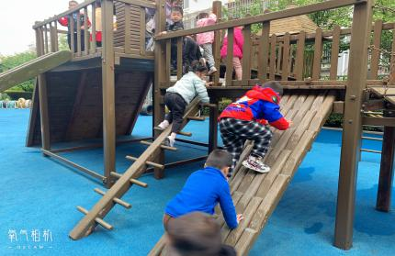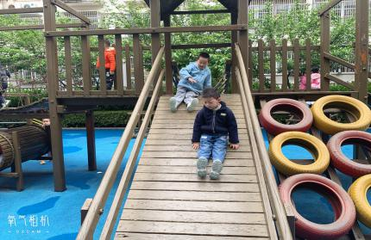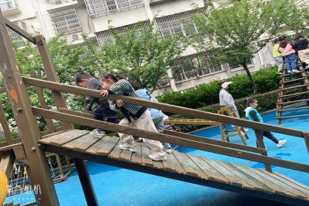

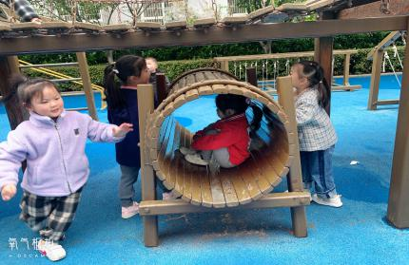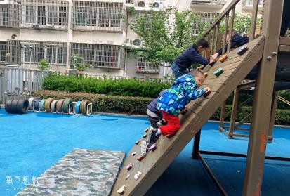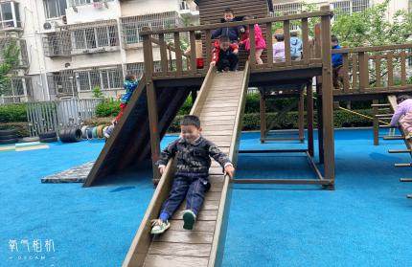

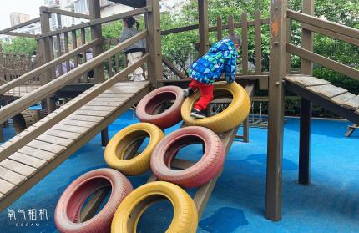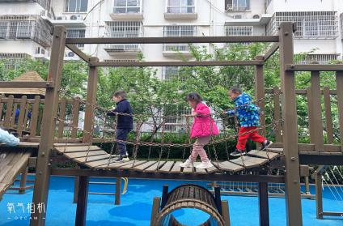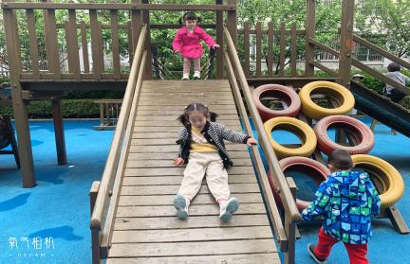

**集体活动情况：**

《数学：找出一样多》

3岁半到4岁的幼儿已经开始掌握计数活动，并学会按计数活动的要素进行计数，形成了最初的数概念。找一样多是指在三组不同数量的物品中找出两组相同数量的物品在其后面打钩（数量在5以内）。这需要幼儿能熟练的数出每种物体的数量后进行比较后找出。

|  |  |  |
| --- | --- | --- |
| 数的概念与运算 | 数数 | 幼儿能手口一致地点数5以内的数量，并说出总数。 |
| 数量关系 | 幼儿能用一一对应的方法比较5以内两组物体的多少。 |

能完全准确找出相同数量的事物，并能用语言讲述操作结果的幼儿：**陈雨航、孙贝牙、李宇涵、穆永泽、张睿宸、高文浩、袁明楷、张砚钧、蒋绍文、赵天羽、欧阳悦、黄钰洁、朱明曦、叶歆雅、朱姝妍。**

能基本找出相同数量的事物，并能用语言讲述操作结果的幼儿：**陈盼、万灵杰、陆忻妍、蔡晗熙、贾清晨、钱宣妤、杨芷若。**

对一样多概念仍需加强认知的幼儿：**王钧逸、郁明泽、唐锦轩、何书泽、韩文雅、陈悦、郑雅姝、任伊桐。**

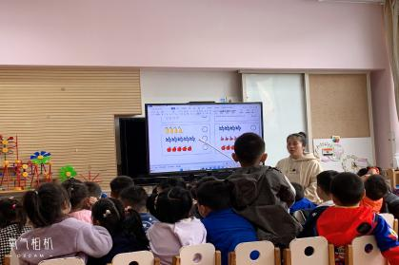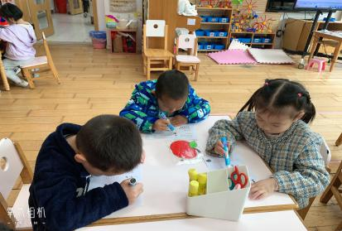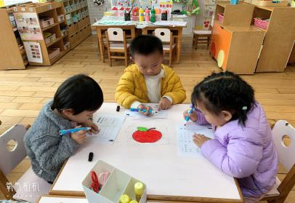

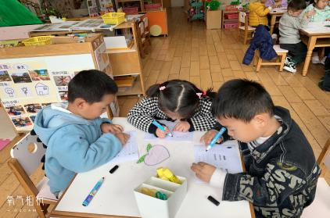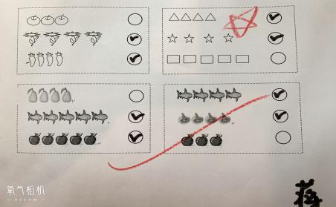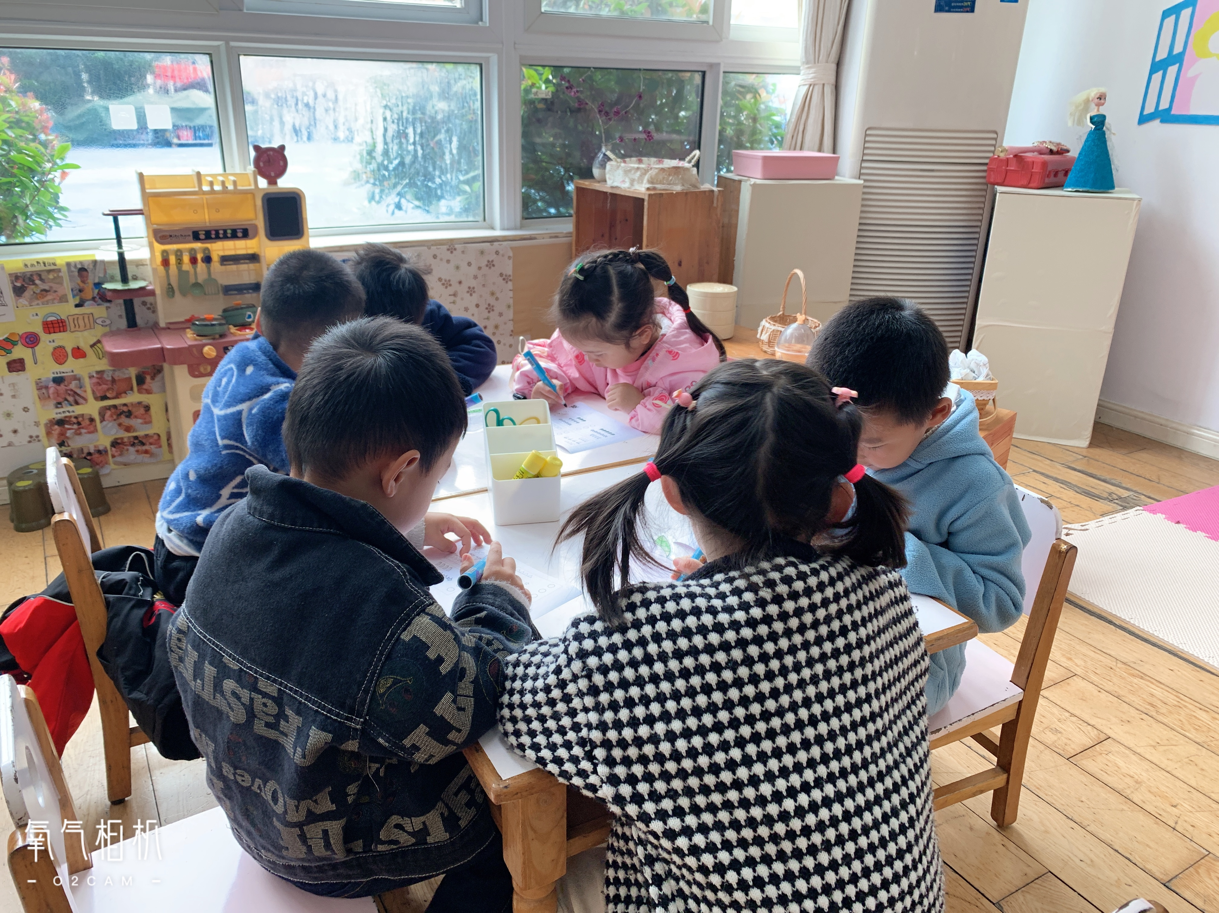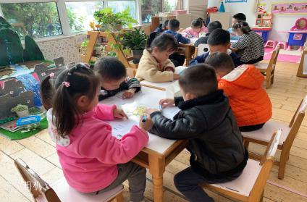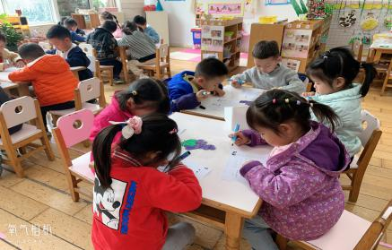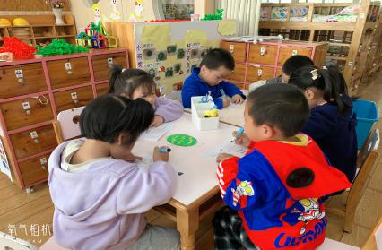

**区域游戏情况：**

今天幼儿在该时段开展了测视力的活动，视力正常为4.8。其中韩文雅、叶歆雅、任伊桐视力有4.7或者4.5的情况请大家注意平时幼儿用眼的情况多加关注。区域游戏时间不够未开展幼儿开展了桌面游戏，苹果组、葡萄组、桃子组的小朋友利用雪花片拼插花篮、眼睛、螃蟹等；香蕉组小朋友利用磁力片拼搭立体图形；西瓜组小朋友使用胶粒积木拼搭楼房、滑梯。

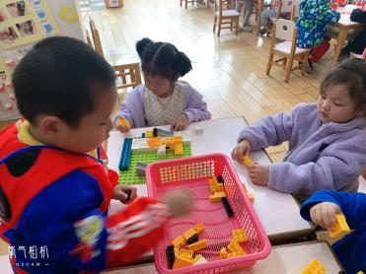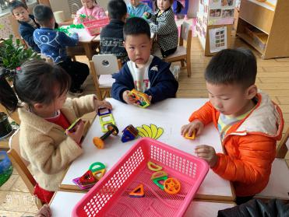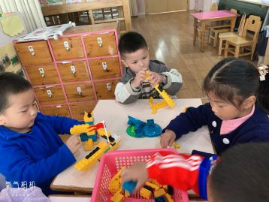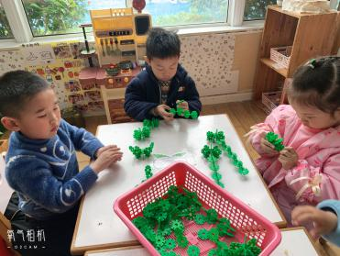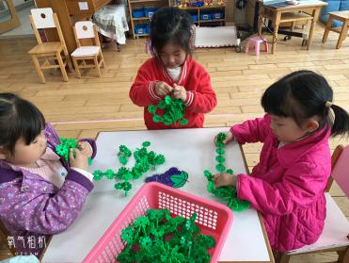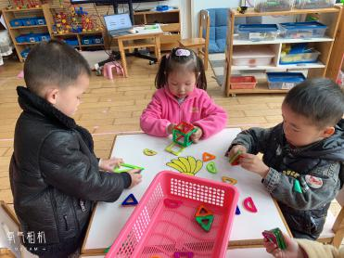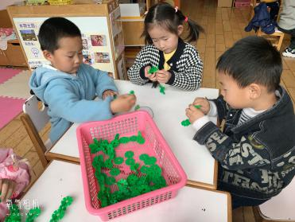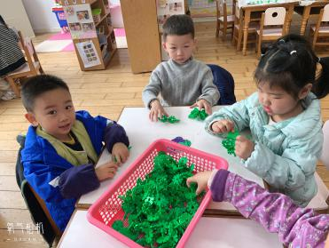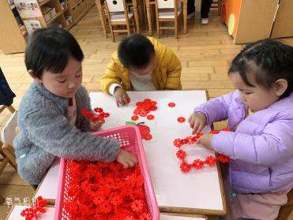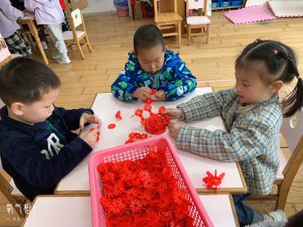

**午餐情况：**今天的午餐是土豆牛肉、韭菜炒豆芽、丝瓜蛋汤。餐前孩子们一起开展倾听餐前故事，各小组幼儿有序如厕、洗手、开好大炮，做好餐前准备。洗好手后小朋友拿取一块黄色擦手毛巾放置餐桌旁以备擦手在有序排好队自主端饭菜。所有的幼儿都能两只小手端住碗，并有序的行径。午餐时，随着舒缓柔和的轻音乐，幼儿用正确的姿势午餐小脚放在桌子妈妈下面，身体朝向桌子一手扶碗一手拿勺。安静的进餐，知道一口饭一口菜，举手添汤；餐后自主送碗勺并漱口擦嘴巴。

自主进餐并光盘行动的幼儿有：**王钧逸、陈雨航、孙贝牙、陈盼、李宇涵、穆永泽、张睿宸、高文浩、唐锦轩、郁明泽、袁明楷、万灵杰、张砚钧、蒋绍文、何书泽、赵天羽、欧阳悦、陆忻妍、黄钰洁、蔡晗熙、韩文雅、朱明曦、陈悦、贾清晨、钱宣妤、叶歆雅、郑雅姝、朱姝妍、杨芷若、任伊桐。**

剩菜的幼儿有：**无。**

进餐速度时间较长的幼儿有：**王钧逸、蔡晗熙、郑雅姝。**

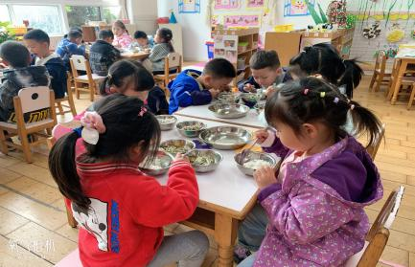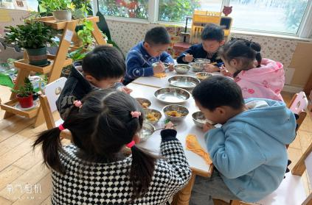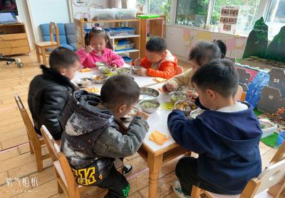

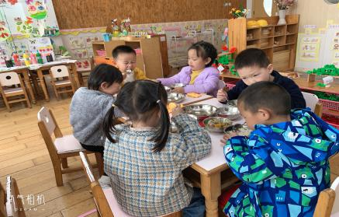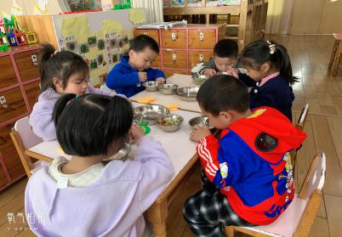

**午睡情况：**

散步后孩子们主动塞好小椅子自主如厕，进入午睡室后主动将鞋子摆整齐，放在指定的位置。今天有25位幼儿听完睡前故事在12点30分左右进入睡眠的状态分别是**王钧逸、陈雨航、孙贝牙、陈盼、李宇涵、张睿宸、高文浩、唐锦轩、郁明泽、袁明楷、万灵杰、张砚钧、蒋绍文、何书泽、赵天羽、欧阳悦、陆忻妍、黄钰洁、蔡晗熙、韩文雅、朱明曦、陈悦、贾清晨、钱宣妤、叶歆雅、朱姝妍、杨芷若、任伊桐。**

陪伴入睡：**穆永泽、任伊桐。**

睡前能够自主叠裤子的幼儿有**：黄钰洁、李宇涵、袁明楷、张砚钧、蒋绍文、欧阳悦、朱明曦、钱宣妤、韩文雅、杨芷若。**

睡前能自主尝试盖被子的幼儿有**：陈雨航、孙贝牙、陈盼、李宇涵、穆永泽、张睿宸、高文浩、袁明楷、张砚钧、蒋绍文、赵天羽、欧阳悦、陆忻妍、黄钰洁、蔡晗熙、韩文雅、朱明曦、陈悦、贾清晨、钱宣妤、叶歆雅、郑雅姝、朱姝妍、杨芷若、任伊桐。**

**老师的话**：

1.请大家关注幼儿水杯的水温，户外活动是在早上进行所以家长准备好温水，过烫孩子无法饮用。

2.明天有六一体检，请大家尽量来园参与体检。